Учреждение образования
«БЕЛОРУССКИЙ ГОСУДАРСТВЕННЫЙ ТЕХНОЛОГИЧЕСКИЙ УНИВЕРСИТЕТ»
Лабораторная работа по дисциплине:
« Основы программной инженерии»

Студент: Прокопюк А.А.
ФИТ 1 курс 7 группа
Преподаватель: Лыкова Ю.Д.
Минск 2026
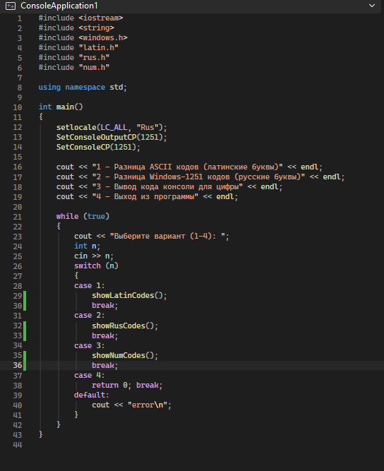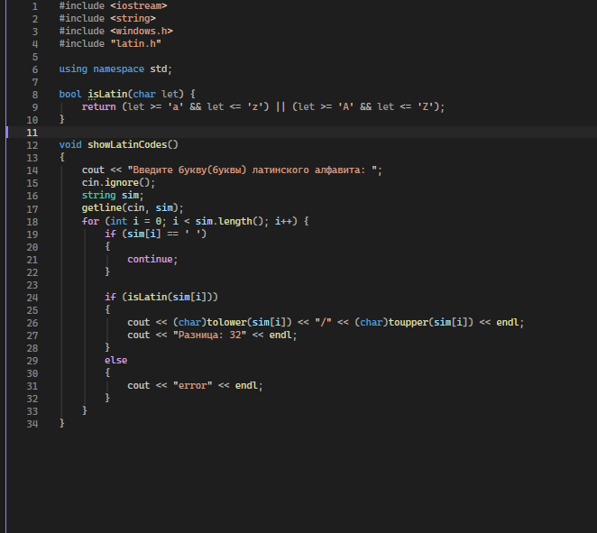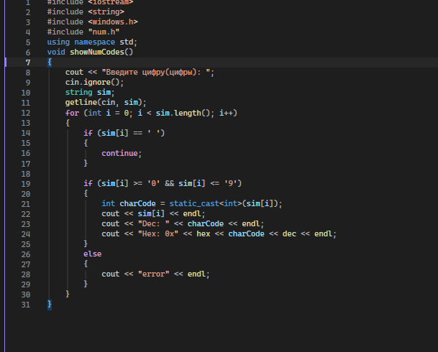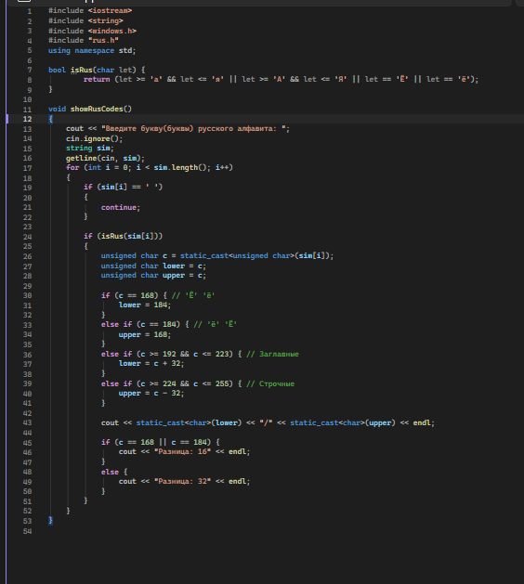

Ответы на вопросы:
- Что описывает стандарт оформления кода? Стандарт оформления кода — это набор правил и соглашений, используемых при написании исходного кода на определенном языке программирования для единообразного оформления.
- Назначение комментариев в исходном коде.
Комментарии предназначены для пояснения сложных или неочевидных участков кода.
- Назовите принципы именования имен переменных.
· Имена пишутся строчными буквами, возможно с подчёркиванием между словами (например, line, lineAccount).
· Имя должно говорить о цели или применении объекта.
· Не экономить на длине имени, не сокращать слова, не использовать аббревиатуры (кроме общеизвестных).
· Следует инициализировать переменные в месте их объявления.
· Для представления количества объектов используется префикс n (например, nPoints).
· Переменным-итераторам даются имена i, j, k.
- Назовите принципы именования типов.
Имена пользовательских типов начинаются с прописной буквы, каждое новое слово также начинается с прописной буквы. Подчёркивания не используются (например, MyExcitingEnum).
- Назовите принципы именования функций.
Названия методов и функций должны быть глаголами, записываться в смешанном регистре, начинаться со строчной буквы, и каждое последующее слово в имени пишется с прописной буквы (например, getName(), computeAverage()).
- Назовите принципы именования констант.
Имена констант (включая значения перечислений) пишутся в верхнем регистре. Подчёркивание может быть использовано в качестве разделителя (например, OK, OUT_OF_MEMORY).
- Назовите принципы именования файлов.
Имена файлов должны быть записаны только строчными буквами. Для разделения слов можно использовать подчёркивание (_) или дефис (-). Важно использовать тот разделитель, который принят в проекте.
- Какие характеристики должна иметь правильно спроектированная функция?
Хорошо спроектированная функция:
· Полностью выполняет четко поставленную задачу.
· Не берет на себя слишком много работы.
· Не связана с другими функциями бесцельно.
· Хранит данные максимально сжато.
· Помогает распознать и разделить структуру программы.
· Помогает избавиться от лишней работы, которая иначе присутствовала бы в программе.

